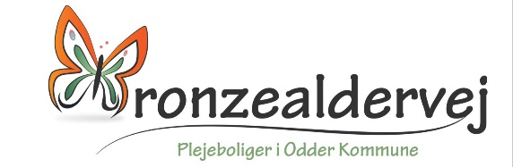

Aktivitetsforeningen
Referat fra Bestyrelsesmøde i Aktivitetsforeningen, Bronzealdervej
Torsdag den 24. marts - 2022 kl. 13.000 -15.00 i hus 8, Bronzealdervej
Dagsorden og referat
01: Godkendelse af forslag til dagsorden.
Godkendt
02. Godkendelse af referat fra 25. januar 2022
Godkendt
03. Meddelelser fra formanden/ Else Marie
Sket siden sidst.
Der er afholdt fastelavn i husene med boller og kakao fra Aktivitetsforeningen
Else Mari, Anitta og Mette holder møde 5/4 om arrangementer de kommende måneder
Der afholdes gudstjeneste d. 7/4 kl. 10.30 Bodil og Else Marie er hjælpere
04. Økonomi/ Annie
Regnskabet gennemgået
05. Ansøgning fra husene/bevillinger givet.
Ingen indkommet
06. Medlemmer/ kontingent/ Annie
Pt 60 betalt, vi mangler kontingent fra 33
07. Igangværende aktiviteter/ Gerda
Ingen problemer
08. Kommende Aktiviteter
Generalforsamling, 31.-03- 2022, kl.18. Forplejning, dagsorden, valg, kontingent, ordstyrer,
Formandsberetningen.
Vi møder kl. 17
Hans er ordstyrer
Forplejning : Annie
Drikkevarer: Else Marie
Else Marie: formandens beretning
Valg: Birgit: Hun ønsker ikke genvalg
Kontingent: fortsat 125,00kr.
Forårs banko. 20. april 2022 kl. 14. ( ansvarlig Gerda)
Penge, blomster kage: Gerda
Havedag: 25.4 kl. 10.30-14.30
Valdemarsdag: d. 15.6 (vi planlægger ved næste møde)
9. Næste bestyrelsesmøde: 11.5 kl.10-12

10. Evt.

